嵌入代码
方便视频嵌入。

嵌入代码
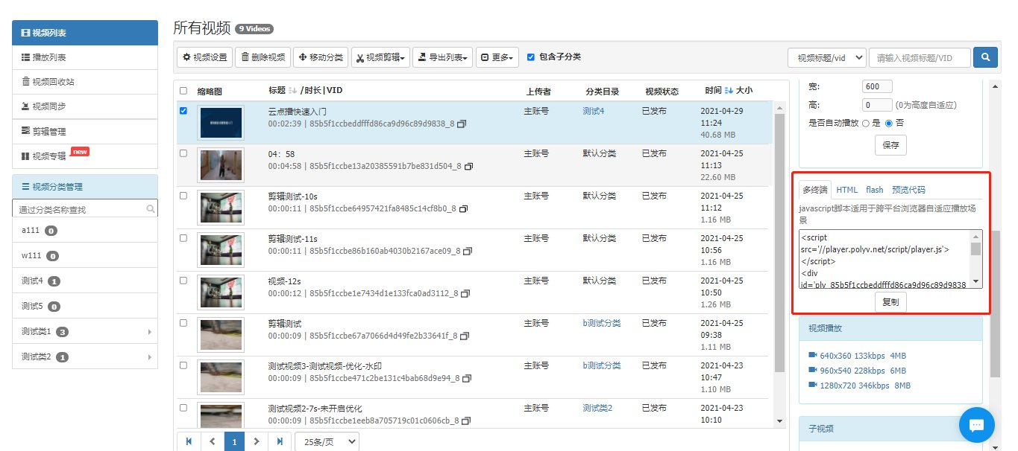
打开视频列表，选中视频，右侧下拉框下拉即可。

（1）多终端
多终端，javascript脚本适用于跨平台浏览器自适应播放场景。

（2）HTML
Html代码适用于可插入或编辑源代码的网页。

（3）flash
Flash地址适用于在编辑器里直接插入使用，也可以直接输入到浏览器进行播放。

（4）预览代码
预览代码，适用于flash，HTML5及移动端播放场景（默认3分钟）。

